四川省第四人民医院春熙院区放射科2026年双电源基础配电箱购置项目采购需求文件
- 项目申请理由
2026年春熙院区进入收尾与配套设施完善阶段，因业务用房综合改造项目对配电线路进行了预留升级，原春熙放射科设备配电箱已无法满足现行技术标准。为保障春熙科放射科的正常运行，机器设备不断电，现需重新开展相关配电箱的采购工作。
- 项目预算
本项目总预算为2.99万元（含税包干价），报价包含设备采购、组装、运输、质保、辅材、现场安装、接线调试等全部费用。
- 配置要求
1、春熙院区放射科配电箱仅对相关设备进行基础功能的满足，考虑一定数量的开关预留。DR一个、CT一个、骨密度一个、MRI两个、口腔科一个，相关原理见下图。
2、开关预留：医院智慧配电、防火漏电报警等系统本次暂不纳入采购范围，但配电箱内部需预留足够安装空间及接线端子，便于后续系统升级。
3、其他要求：配电箱材质需采用不小于1.5mm厚冷轧钢板，表面静电喷塑，防护等级不低于IP30；内部电气元件需选用国内一线品牌，双电源切换装置切换时间不大于2s，满足医疗设备不间断供电要求。

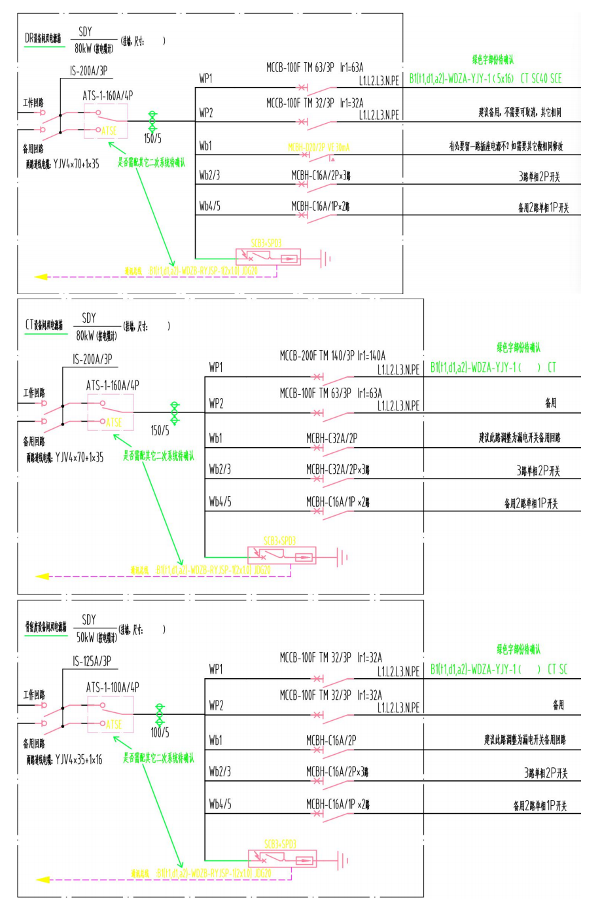
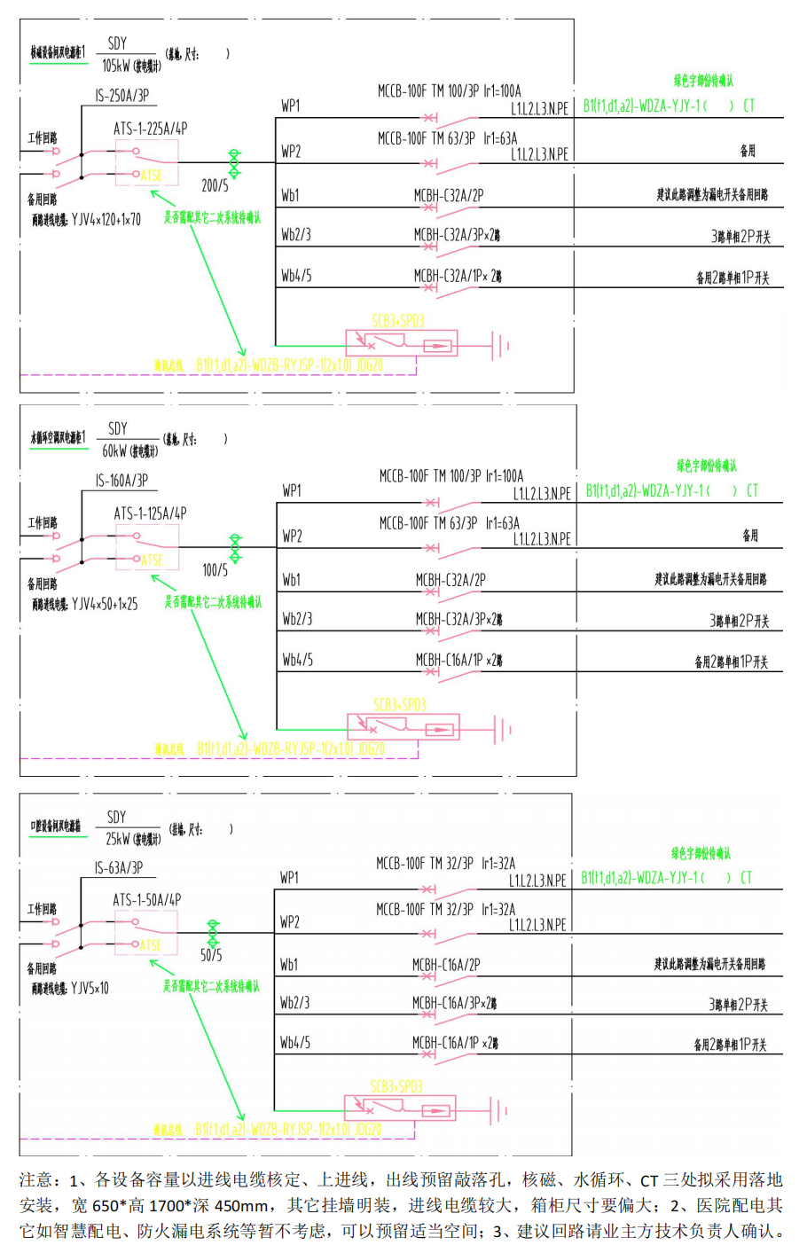

- 潜在供应商所需特殊资质要求
无
- 商务要求条款
1、交货及工期要求：
•交货期：合同签订后15个日历天内将设备运送至采购人指定地点；
•安装调试期：设备到场后7个日历天内完成安装、接线及调试，具备验收条件。
2、质保期：自竣工验收合格之日起1年。质保期内出现非人为损坏的质量问题，供应商需在接到通知后24小时内到场维修，免费更换故障部件；质保期后提供终身维修服务，仅收取成本费。
3、付款方式：
•第一期：合同签订生效后，供应商提交等额合法增值税发票后10个工作日内，支付合同总金额的20%；
•第二期：项目竣工验收合格，供应商提交剩余全额合法增值税发票后10个工作日内，支付合同总金额的80%。
- 验收标准
1.验收标准：依据《建筑电气工程施工质量验收规范》（GB 50303-2015）等相关国家标准执行。

